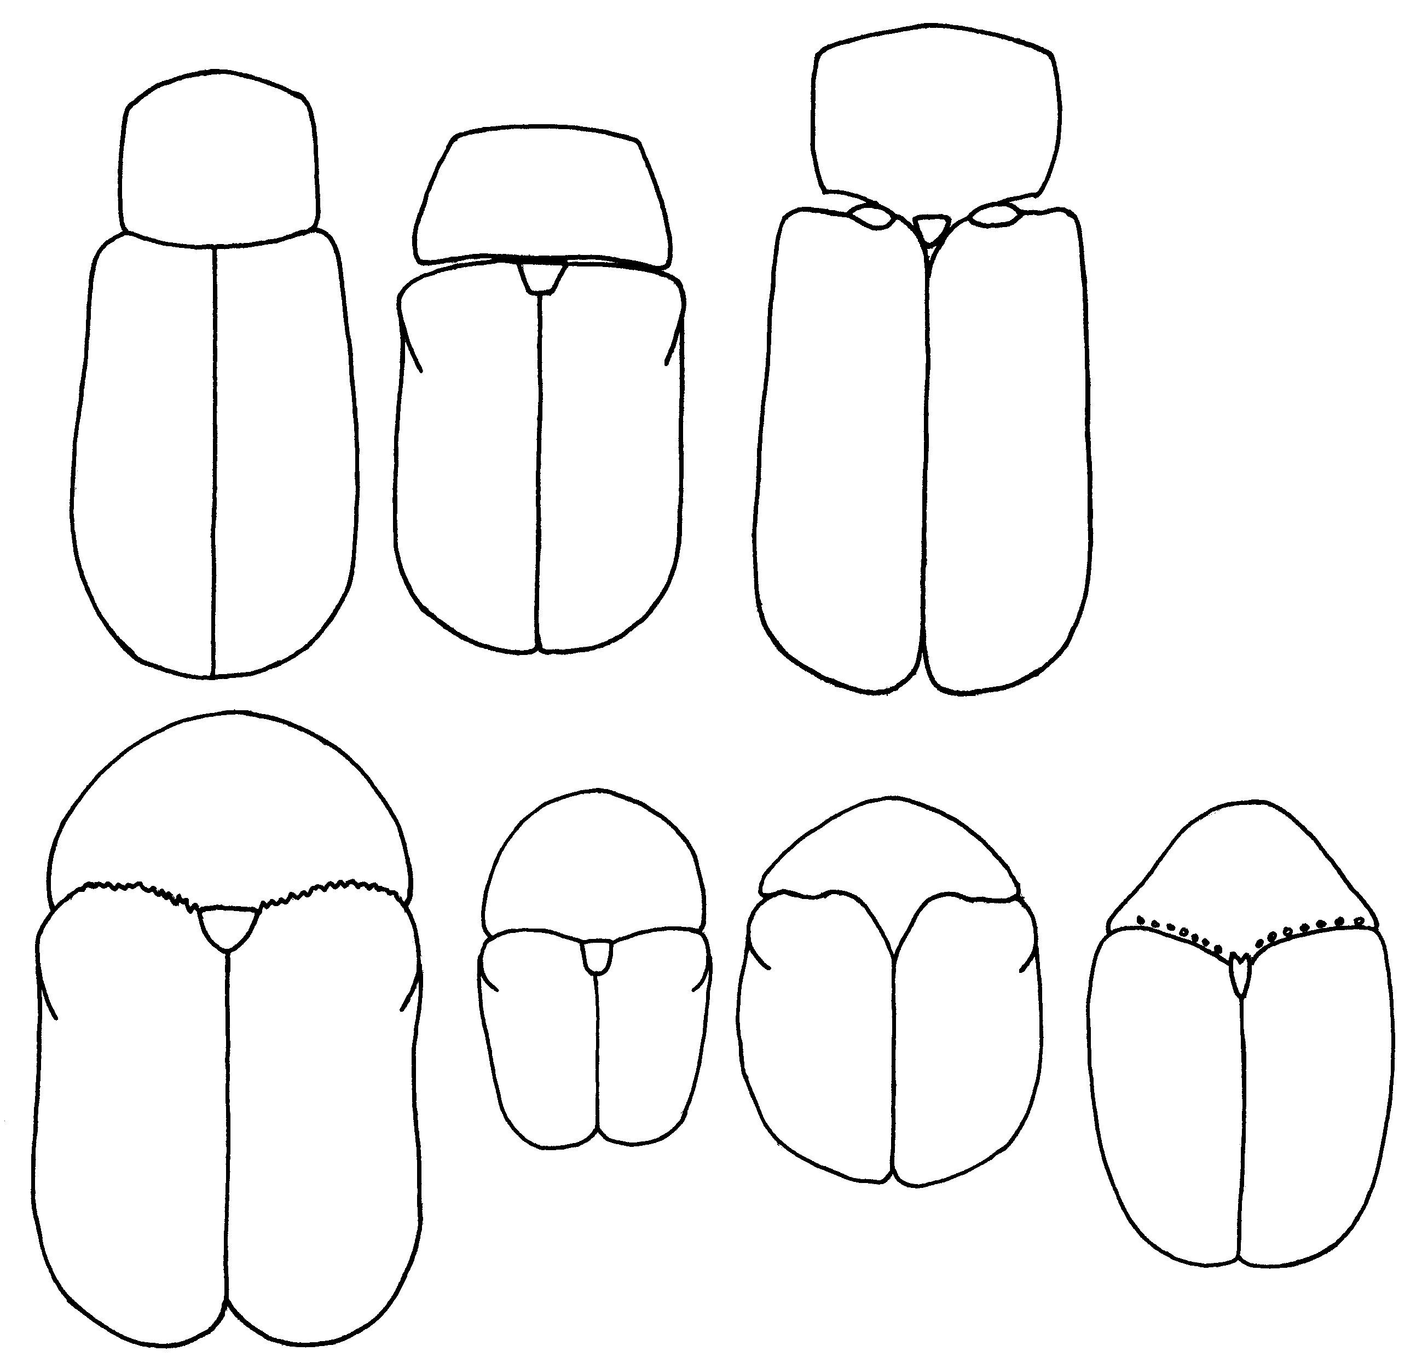
3
4
5
7
8
9
6
Рис. 3 - 9. Cryptocephalinae. Форма тела
3- Stylosomus; 4- Pachybrachis; 5- Acolastus; 6- Cryptocephalus; 7- Melixanthus; 8- Adiscus; 9- Coenobius.

